
Díszoklevél adatlap

Név:
Asszonyoknál leánykori név:
Anyja neve:
Születési helye: ideje: év hó nap
Állandó lakcím:

Levelezési cím:
(amennyiben eltér az állandó lakcímtől)
Telefonszám – telefonelérhetőség:
E-mail cím (amennyiben van):
Társadalombiztosítási azonosító jele (TAJ szám):

Adóazonosító jele:

Nyugdíjas törzsszáma: |  |  |  | – |  |  |  |  |  | –

Bankszámlaszáma (amennyiben a KIM biztosít jutalmazási keretet, és ide kéri a pénzjutalmat):
Bank neve:
Számlaszám:
 |  |  |  |  |  |  |  | – |  |  |  |  |  |  |  |  | –

Díszoklevél (kérem a megfelelőt aláhúzni): 50 – arany 60 – gyémánt 65 – vas 70 – rubin 75 – gránit
Szak megnevezése: (kérem a megfelelőt aláhúzni): Óvónő Tanító/nő
Diplomaszerzés ideje: év hó nap Oklevél száma:
Diplomaszerzés helye (az intézmény akkori megnevezése, amely az oklevelet kiállította):

Várhatóan részt kíván-e venni a Szarvason megrendezésre kerülő, szeptemberi díszoklevél-átadó ünnepségen?
igen nem

Alulírott hozzájárulok, hogy az állandó lakhelyem szerinti Polgármesteri Hivatal/Önkormányzat kérésére – települési ünnepség szervezése kapcsán – személyes adataim (név, lakcím, telefonszám, díszdiploma fokozata) továbbításra kerüljenek.

Dátum:

aláírás

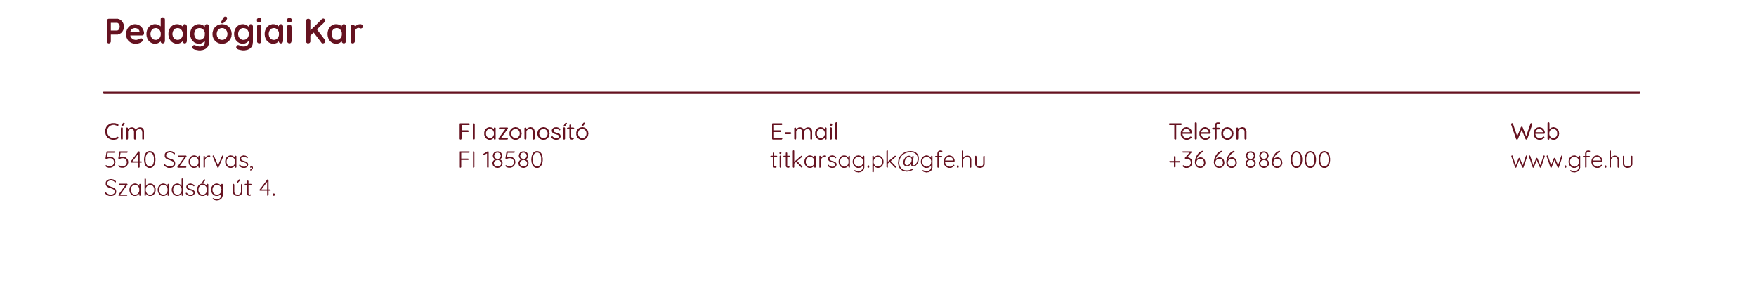
Visszaküldendő – postán a lap alján szereplő címre vagy e-mailen: adminisztrator.pk@gfe.hu

